ALEXIS TRIGO y JULIA FRANCUCCI
presentan una película de
LEO BASILICO - NICOLÁS LONGINOTTI - PABLO R. PANDOLFI

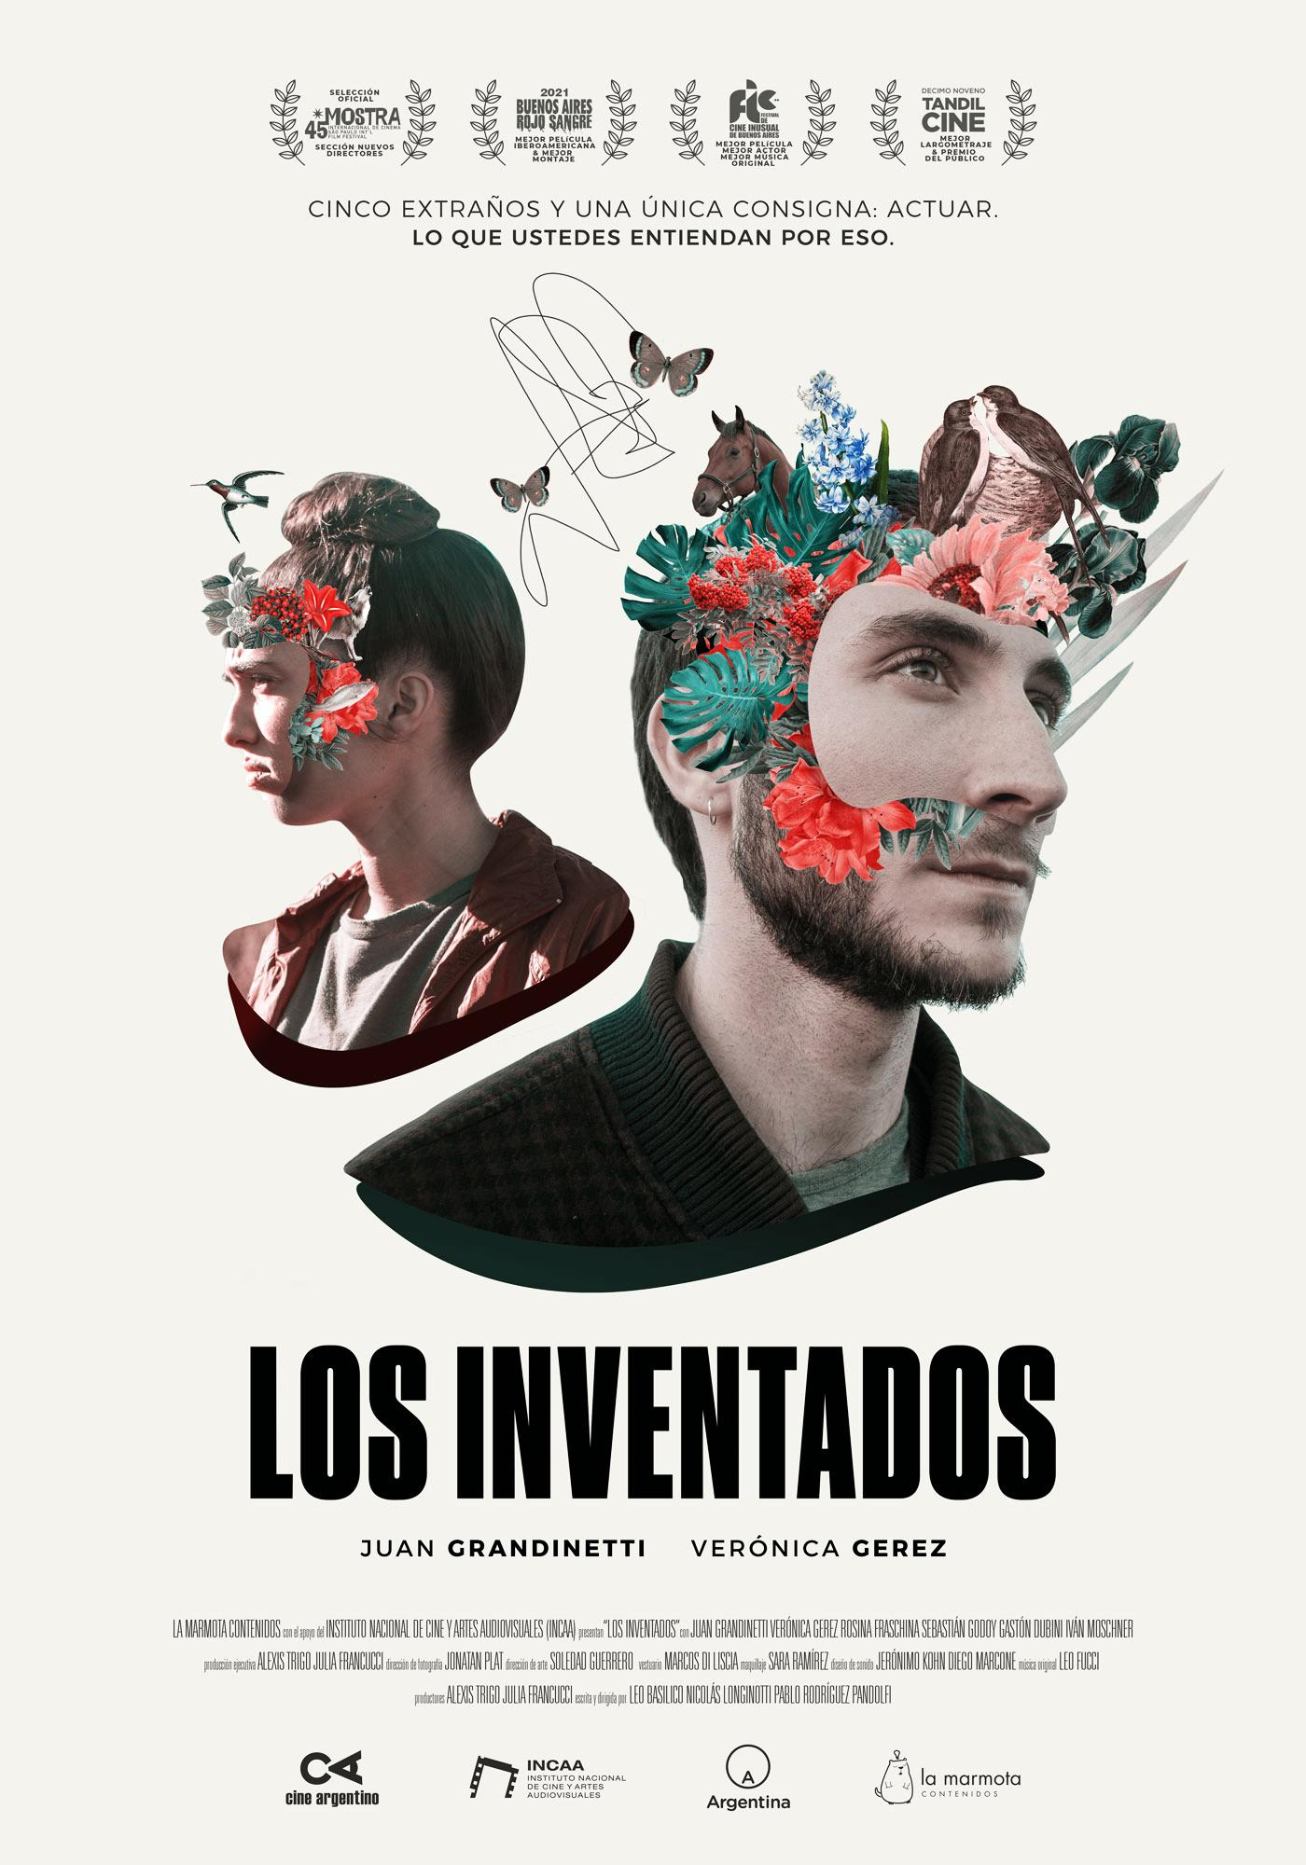

Trailer: https://youtu.be/KlvlAHzBYiQ
Instagram: https://www.instagram.com/los.inventados

Fecha de estreno: 2 de marzo de 2023
CABA
Gaumont: del 2 al 8 de marzo.
Tres funciones por día: 13:00hs., 16:45hs. y 20:30hs.

Centro Cultural San Martín: todos los viernes a las 21.00hs.
A partir del 10/3 hasta el 14/4 inclusive. Sin función los feriados 24/3 y 7/4.
Cosmos: del jueves 2 al miércoles 8 de marzo inclusive. Martes 7 cerrado.
Dos funciones por día: a las 15hs y a las 21hs. Con subtítulos para sordos
—
La Pampa: Espacio INCAA General Pico: del 4 al 7 de marzo a las 19:30hs
Tandil: Espacio INCAA UNICEN: del 4 al 7 de marzo a las 19.00hs.
Rosario: Cine el Cairo: estreno jueves 16 de marzo.

SINOPSIS
Lucas asiste a un retiro de actuación con una consigna inquietante: cada participante debe fingir ser otra persona sin revelar nunca su verdadera identidad. Cuando uno de los actores desaparece inexplicablemente, Lucas parece ser el único que lo nota. Ahí donde la ficción y la realidad se vuelven intercambiables, la mentira vale tanto como la verdad.

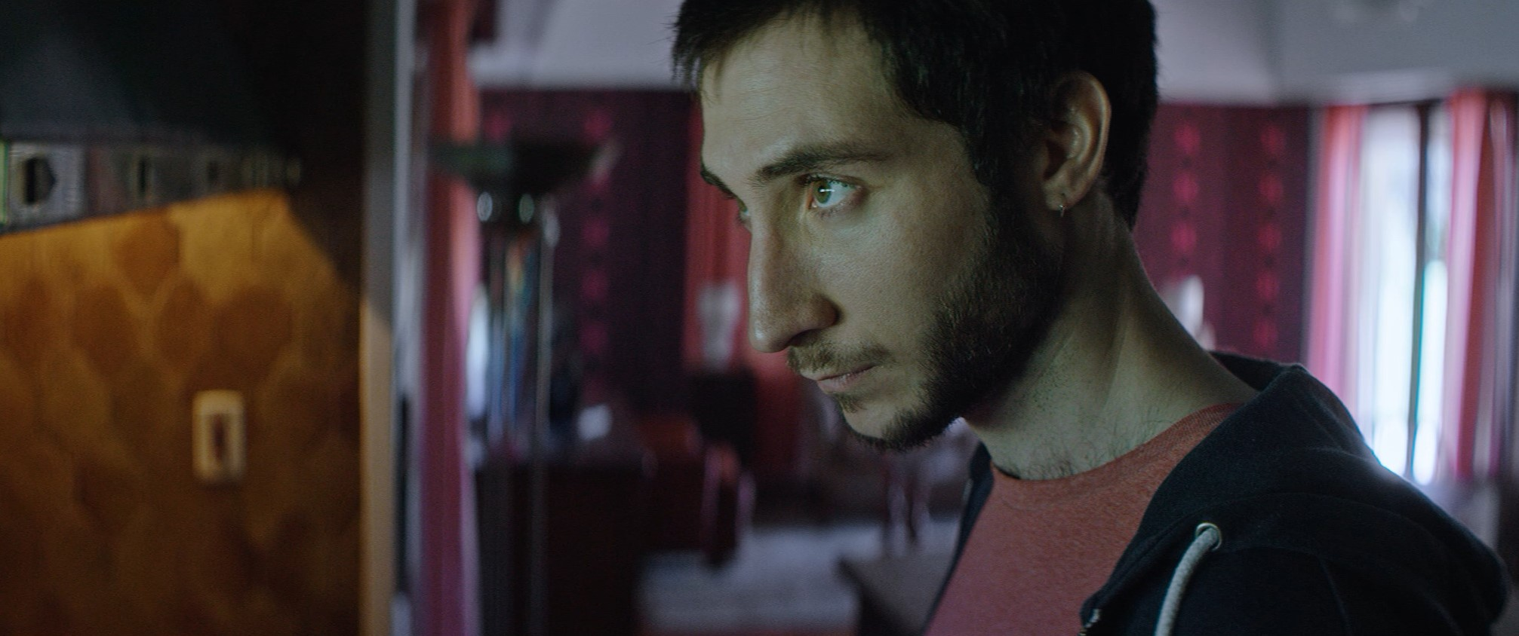

PALABRAS DE LOS REALIZADORES

Los Inventados nace de las ganas de crear una comedia inusual, partiendo de una idea simple: todos somos actores en nuestra vida cotidiana, por más asumidos que tengamos nuestros gestos y nuestras actitudes. Nuestra película se maneja en los límites de la ficción dentro de la ficción, basándose en un mecanismo narrativo que obliga a los personajes a ser otro(s), llevándolos a hacerse la única pregunta que importa: ¿quién sos realmente?

La puesta en escena es consciente de esta manipulación de la trama, y pretende que el espectador intente dejar de lado todas sus potenciales preguntas para entregarse por completo a la ficción doble y especular que propone la estructura.

Como grupo de trabajo, empezamos a escribir y a dirigir de a tres estando en la facultad, y contra todo pronóstico, lo seguimos eligiendo doce años después. El cine es antes que nada un arte colectivo, carácter muchas veces oculto tras su organización jerárquica. Nosotros elegimos defenderlo desde una horizontalidad que nos potencia y nos fortalece. Esperamos que esto se traduzca en la pantalla.

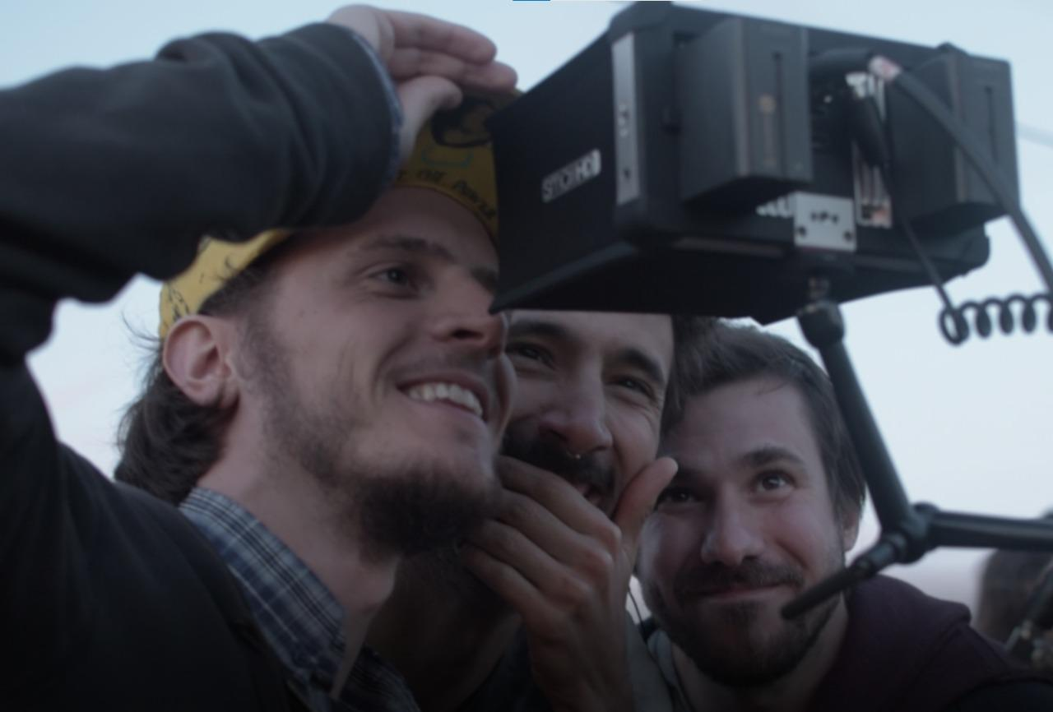

BIOGRAFÍA DE LOS REALIZADORES

Leo Basilico, Nicolás Longinotti y Pablo Rodríguez Pandolfi, son tres realizadores argentinos que se conocieron estudiando Diseño de Imagen y Sonido en la Universidad de Buenos Aires. "Las Bestias” (2015) fue su proyecto de largometraje de graduación. Leo Basilico se dedica al desarrollo de proyectos desde el colectivo de producción Gratingrado. Nicolás Longinotti es editor en MK2 (Francia) y editó Varda par Agnès (2019), última película de Agnès Varda. Pablo Rodríguez Pandolfi es Licenciado en Actuación, tiene un grado en dramaturgia y participó en numerosos proyectos como actor y dramaturgo.

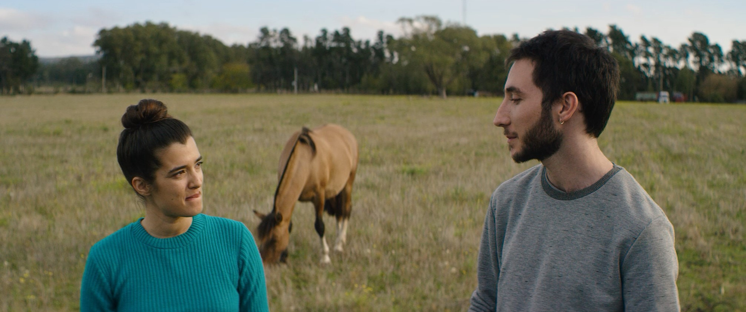

Los Inventados
Argentina, 2021
Color – Español
90 minutos – 4K DCP
Calificación CAEC: SAM 13
Misterio | Comedia
Distribuída por Alexis Trigo y Julia Francucci
Ganadora del premio Ópera Prima del Instituto Nacional de Cine y Artes Audiovisuales
Con el apoyo de Asociación de Directorxs de Cine PCI

Elenco: Juan Grandinetti, Verónica Gerez, Iván Moschner, Rosina Fraschina, Sebastián Godoy, Gastón Dubini.

Escrita y dirigida por Leo Basilico, Nicolás Longinotti, Pablo Rodríguez Pandolfi.
Producida por Alexis Trigo, Julia Francucci.
Editada por Leo Basilico, Nicolás Longinotti, Pablo Rodríguez Pandolfi.
Jefe de Producción Alexis Trigo. Asistente Magalí Mariano. Ayudante María Eugenia García.
Asistente de Dirección Leo Basilico. Ayudante Carolina Cesario. Continuista Florencia Laurenzi.
Director de fotografía y camarógrafo Jonatan Plat. Foquista Joaquín Neira. Ayudante de cámara Bruno Perotti. Gaffer Elio Caprín Dal Sasso. Jefe de eléctricos Nicolás Jacob.
Directora de arte Soledad Guerrero. Ambientadora Yanina Jensen.
Diseño de vestuario Marcos Di Liscia. Maquillaje Sara Ramírez.
Diseño de sonido Diego Marcone, Jerónimo Kohn. Sonido directo Juan Polito. Microfonista Sofía Zamora.
Música Leo Fucci.
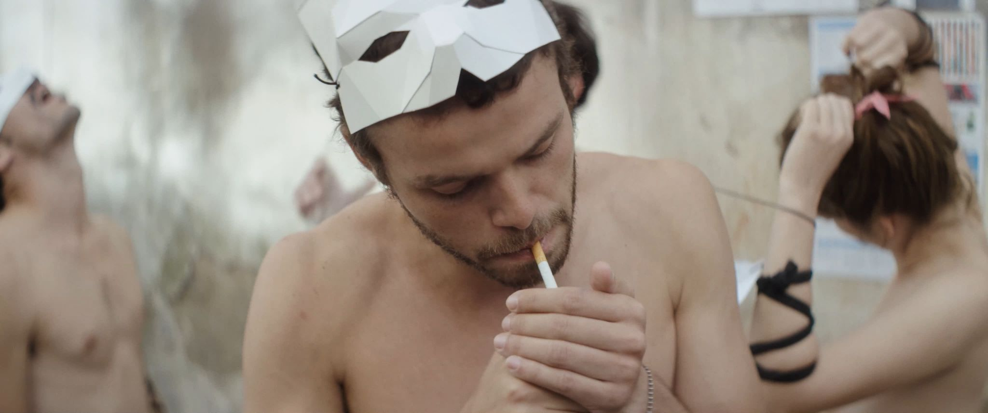

PARTICIPACIÓN EN FESTIVALES Y PREMIOS

45 Sao Paulo International Film Festival (Brazil, 2021) – Premiere mundial
22 Buenos Aires Rojo Sangre (Argentina, 2021) – Premiere argentina – Mejor Largometraje Iberoamericano, Mejor Edición
17 Festival Transterritorial de Cine Underground (Argentina, 2021)
12 Richmond International Film Festival (Estados Unidos, 2022) – Mención de honor
9 Construir Cine – Festival Internacional de Cine sobre el Trabajo (Argentina, 2022)
1 Festival Internacional de Cine del Fin del Mundo (Argentina, 2022)
11 Mendoza Rojo Sangre (Argentina, 2022)
20 Ischia Global Film Festival (Italia, 2022)
10 Ariano Irpino International Film Festival (Italia, 2022)
8 Cine a la Vista! (Argentina, 2022)
2 Festival de Cine Incontrastable (Perú, 2022)
15 Festival de Cine Español y Latinoamericano (Italia, 2022)
44 Semana de Cine de Lugo (España, 2022)
3 Festival de Cine de Hurlingham (Argentina, 2022) - Premio del público, Mejor fotografía.
19 Tandil Cine (Argentina, 2022) – Mejor Largometraje, Premio del Público, Mejor Dirección.
17 Festival de Cine Inusual de Buenos Aires (Argentina, 2022) - Mejor Largometraje, Mejor Actor, Mejor música original.
4 Festival Internacional de Cine Austral (Argentina, 2022) - Interpretación Actoral Destacada
2 Festival de Cine Arbolito (Argentina, 2023) - Mejor Dirección, Mejor Actriz, Mejor Fotografía

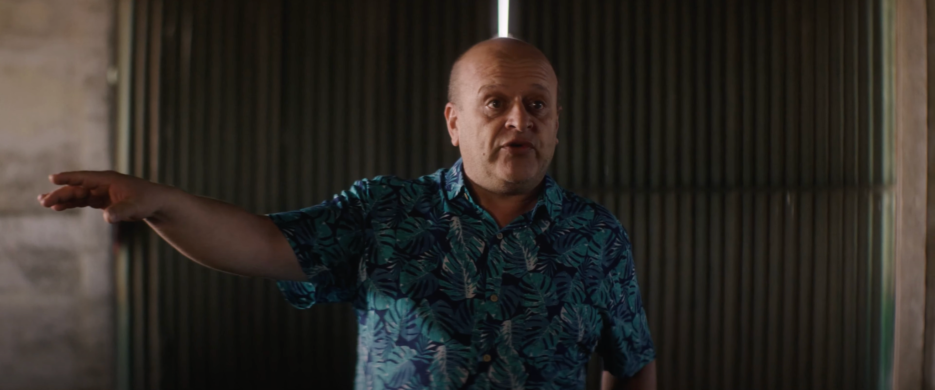
COMENTARIOS SOBRE EL FILM

“Los Inventados logra construir,
gracias a un montaje minucioso y preciso, una tensión creciente,
que logra sostener un misterio perturbador durante todo el film,
utilizando con acierto el fuera de campo, los planos detalle,
las certeras actuaciones y los espacios.
Sin dejar de lado el humor, la edición consigue crear una atmósfera y un ritmo
que potencian la trama en todo momento.”

EDA / Asociación Argentina de Editores Audiovisuales, al entregar el premio al mejor Montaje del Buenos Aires Rojo Sangre 22

- -

“Por construir un thriller psicológico con toques de humor,
dando un aporte innovador sobre la hibridación de géneros,
aproximándose al universo borgiano.”

Dictamen del Jurado del 19º Tandil CINE, al entregar el Premio Centinela a la Mejor Película del Festival

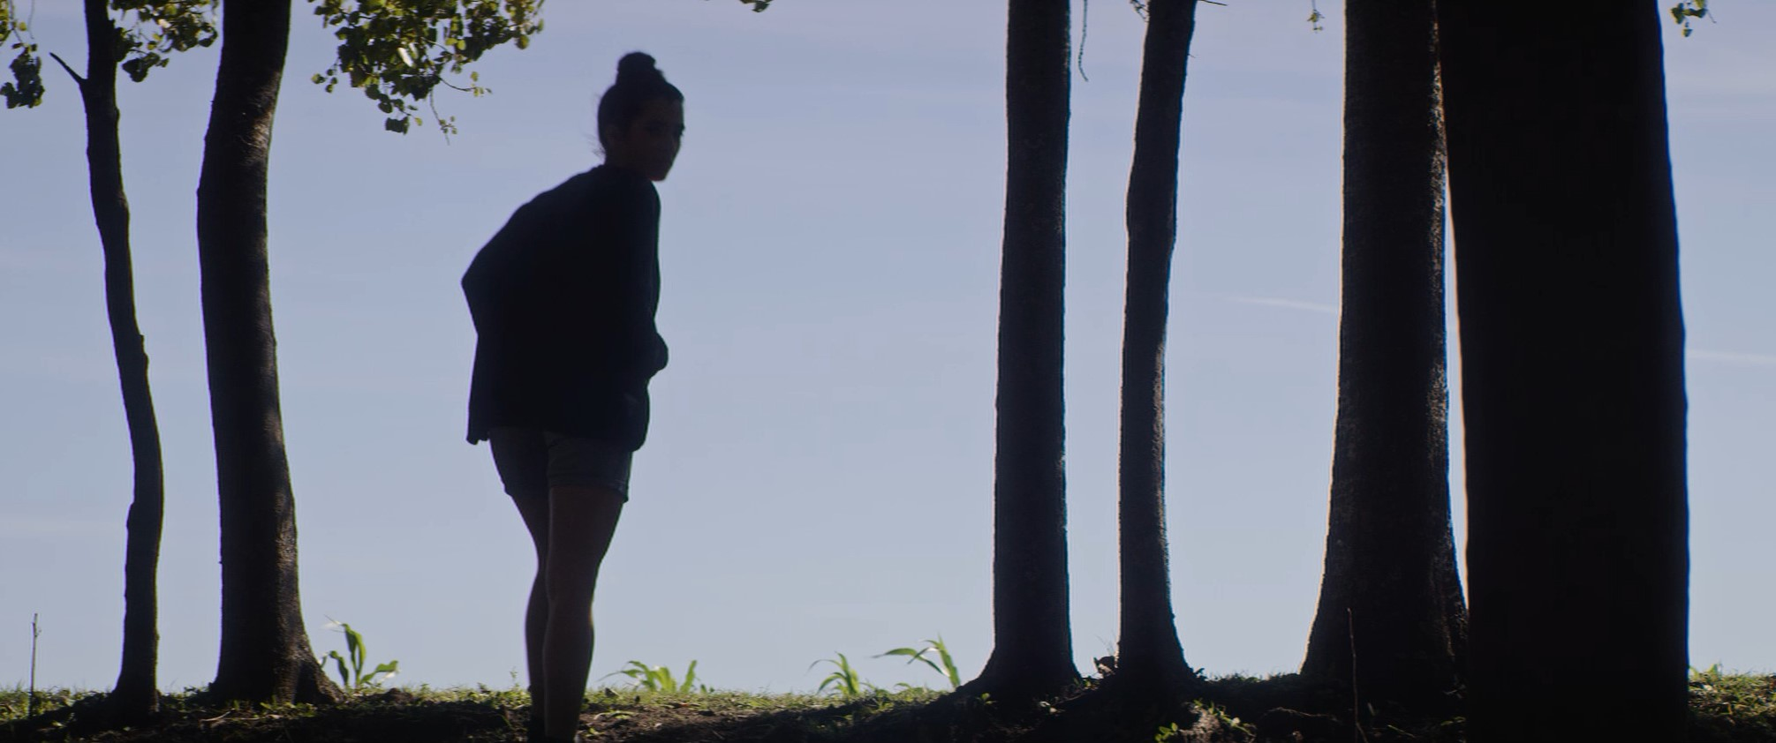

CONTACTOS PRENSA
Cris Zurutuza criszurutuza@gmail.com | Denise Salvador dsprensa@gmail.com
+549 11 5970-7039 | +549 11 5035-5922

